**Периодическое печатное издание, предназначенное для опубликования правовых актов органов местного самоуправления муниципального образования Новопогореловское сельское поселение Карсунского района Ульяновской области и иной официальной информации**

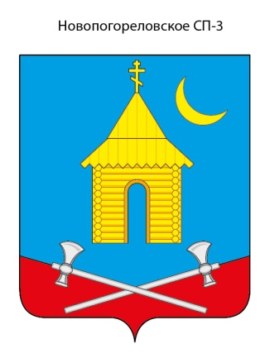

**Информационный бюллетень**

**органов местного самоуправления**

**муниципального образования**

**Новопогореловское сельское поселение**

**Карсунского района Ульяновской области**

**от 19.05.2025 № 7**

**________________________________________________________**

**Издается с 2016 года**

**ПРОТОКОЛ**

**публичных слушаний по исполнению бюджета**

**муниципального образования Новопогореловское сельское поселение**

**Карсунского района Ульяновской области за 2024 год**

16.05.2025 г. 13.00 часов Ульяновская область Карсунский район с. Новое Погорелово,

кабинет Главы администрации поселения

**Председательствующий:** Хакимов Ш.А. Глава муниципального образования Новопогореловское сельское поселение.

**Секретарь:** Зубрилин М.А..- Заместитель Главы муниципального образования Новопогореловское сельское поселение.

Присутствовали: 15 человек.

**ПОВЕСТКА ДНЯ:**

1.О выработке рекомендаций по исполнению бюджета муниципального образования Новопогореловское сельское поселение Карсунского района Ульяновской области за 2024 год.

**Слушали:** Хакимов Ш.А., который сказал, что на основании Федерального Закона № 131-ФЗ «Об общих принципах организации местного самоуправления в Российской Федерации», Совет депутатов поселения 23 апреля 2025 года принял решение № 8 «Об исполнении бюджета муниципального образования Урено-Карлинское сельское поселение за 2024 год» и решением № 9 от 23 апреля 2025 г. назначил на 16 мая 2025 года проведение публичных слушаний по исполнению бюджета за 2024год.

Решение Совета депутатов № 8 «Об исполнении бюджета муниципального образования Новопогореловское сельское поселение за 2024 год» было опубликовано в информационном бюллетене органов местного самоуправления муниципального образования Новопогореловское сельское поселение Карсунского района Ульяновской области от 24 апреля 2025 г. № 3 и представлено для ознакомления депутатам Совета депутатов муниципального образования Новопогореловское сельское поселение, специалистам поселения, руководителям предприятий и учреждений поселения, а также в библиотеки для ознакомления жителям поселения.

Хакимов Ш.А. **–** Какие есть замечания, предложения, вопросы по исполнению бюджета муниципального образования Новопогореловское сельское поселение Карсунского района Ульяновской области за 2024 год.

**Поступили предложения:**

Рекомендовать Совету депутатов муниципального образования Новопогореловское сельское поселение Карсунского района Ульяновской области принять решение об исполнении бюджета муниципального образования Новопогореловское сельское поселение Карсунского района Ульяновской области за 2024 год в предложенной редакции.

**Голосовали:** 15 (пятьнадцать) человек.

« против» - нет.

« воздержались» - нет.

**Решили:** Рекомендовать Совету депутатов муниципального образования Новопогореловское сельское поселение Карсунского района Ульяновской области принять решение об исполнении бюджета муниципального образования Новопогореловское сельское поселение Карсунского района Ульяновской области за 2024 год в предложенной редакции.

Председательствующий: Хакимов Ш.А.

Секретарь: Зубрилин М.А.